**二师父定投学堂周报第69期**

**2020.8.14**

**定投学堂功能如下**

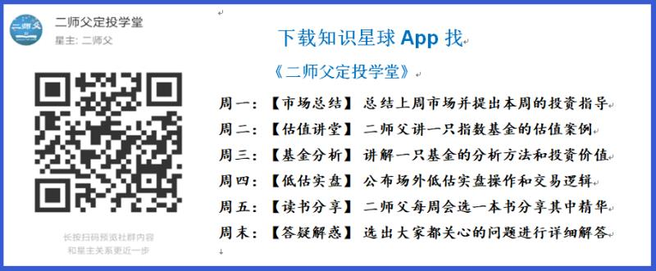

**有理财需求的朋友也可以关注二师父定投公众号**

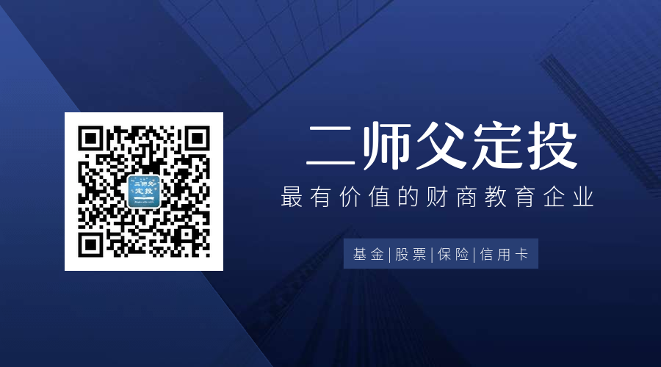

**致学堂学员：**

感谢互联网让素不相识的我们结缘，不然我不会成为今天的我，你也许也不是今天的你。佛曰：前世的500次回眸换来今生的一次擦肩而过，能够与各位读者在陌生冰冷的网络世界建立起真挚友好的互动和链接，这必定是你我之间莫大的缘分，不然，为何在刚刚好的时间，刚刚好的地点我们就遇上了呢？

大概是2018年3月，我在雪球写下了自己投资记录的第一个字，从那开始我就开启了自己的投资分享之路。分享投资知识以来，认识的读者越来越多，大多数读者都在自己的领域有着很大的建树，正因为优秀读者的鞭策和激励，我不断地学习、创新、迭代、优化投资策略和方法，只为了我能够和优秀的你们一起进步。一路走来，我的投资方法和投资品种都发生了很大的变化，但是我的投资理念和分享理念始终未变：助人者人恒助之，逆向投资，保守投资，能力圈内投资。

未来随着中国的进步和中国股市的进一步发展可能二师父的投资策略、二师父的公众号、二师父的星球都会发生迭代和更新，学会创新学会拥抱变化，学会与时俱进，打破固有的惯性思维和认知模式，唯有这样，才能够在日新月异的现代社会始终走在时代的前列。

二师父学堂问答精华问答内容是又一次创新，因为每天的问答时间比较紧张，有时候是手机打字，一些回答比较粗略，所以每周我会和团队的朋友一起整理下精华问答内容整理丰富后然后分享到知识星球，大家自行学习和领悟，这样丰富后的解答可以帮助大家更好地学习。学而不思则惘，思而不学则殆。一定要将学习和思考相结合，不能只看我的内容不思考，也不能连我讲的低估定投策略都没有看过就连环发问十几个。这不是正确的学习方法。

大家想要和二师父深入交流也可以把学习心得编辑成word，发到我邮箱，[ershifudt@126.com](mailto:ershifu1993@126.com)。每个周末我会详细阅读大家的投资心得与疑惑，再一一点评发送到星球和公众号，这样有更多的读者能够收益。最后，祝愿各位读者投资顺利，生活幸福，都能过上开心快乐的日子。**心怀感激，心存善意，专注做好一件事情，至少对得起光阴岁月。**

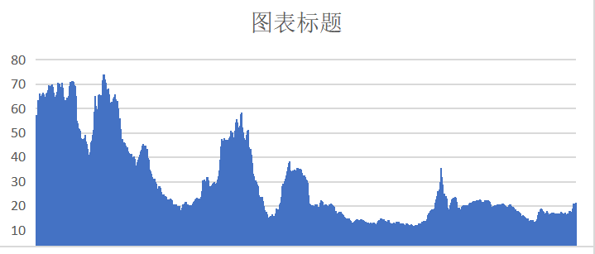

**两市成交额已经到达9000亿以下，6000亿——8000亿之间适合定投补仓，6000亿以下适合加大力度。**

**投资方法系列**

**sunny在路上 提问：二师父，最近行情不是很好，要不要先跑？我一直在纠结什么时候跑的问题**

**做趋势才跑，定投不用**

**波多黎各 提问：二师父，股市三傻的保险还可以投吗？方正富邦中证保险低估了吗**

**三傻可以作为防守，收益率是偏低，保险估值不高**

**老司基 提问：如果某只股票重组停牌了，期间我去买重仓他的基金，虽然购买的基金无法买入这个股票，是不是等复牌之后这只股票涨停，我也能跟着基金享受到他的收益？属于我稀释了其他基友的收益？**

**基金持仓很分散，就算涨停也影响不大，除非你是停牌前买入这只股票**

**榕声竹影 提问：二师父您好，请问如果想在场内选三只基金长期做波段，是否选券商、消费和中证500比较合适呢？还是说选券商、科技100、人工智能呢？谢谢。**

**券商，中证500，人工智能**

**李震笛 提问：师父，问一下，对于新成立的基金，买起来有什么需要注意的事项吗？**

**募集期以内注意募集条款和基金经理以及投资方向，基金类别，可以公开申购的看规模以及重仓股票**

**wty 提问：二师父，恒生指数会在本周公布改革后第一次季检结果，同股不同权公司将被纳入。是不是利好恒生指数呢？定投的华夏恒生已经跌到地板价了，有了这个消息是否可以继续持有到盈利再逐步清仓呢？**

**可以啊，如果能换到优质的新兴企业，恒生可以继续定投的**

**雪莲 提问：二师父你好，今天国投转债上市，现在无法卖出，过多久才可以卖？多少价位可以卖出呢？谢谢！**

**熔断解除之后可以卖出的**

**隔窗遥望 提问：师父，本钢转债持续下跌，卖出还是再等等**

**可以等等常持也有利息，如果跌破95可以清了**

**宋航 提问：二师父，准备年底在二线城市买房，但是看很多解读，说房价走在未来几年还会下降，所以想问问二师父对未来房价的看法**

**哪个城市？不同城市不同地域不一样，未来几年房价会比较稳定了**

**芙瑞雅阳阳潘 提问：二师父，现在港股算是价值洼地吗？**

**价值股洼地，成长股，科技，互联网，医疗股不便宜**

**慕然 提问：申购了好多年第一次中新股，请问二师父新股一般怎么卖出呢，均瑶健康，谢谢！**

**开板以后卖，基本都吃肉，先恭喜了**

**范毅君 提问：二师父，A股新股申购，风险大吗？顶格申购有问题吗？还是需要分析，有些个股最好不要申购呀**

**这不是你担心的问题，你要考虑怎样才能提高中签率**

**李震笛 提问：师父。今天黄金ETF回撤挺大的，是不是可以低吸？**

**建观察仓看看，这个位置挺高了，不适合低吸**

**Rachel 提问：请问芯片基金 ， 科技100 基金， 5G， 人工智能基金， 现在可以买入吗 …**

**定投可以，回撤还比较大**

免责声明：本周报任何观点，皆为二师父个人投资心得及投资者交流记录，不构成投资建议。读者根据本周报及星球其他观点进行投资，须自行承担风险。